附件2：

国家队基础教育阶段运动员网络教学申请表
科教司：
我中心国家_______队共有________名运动员申请参加基础教育阶段网络教学试点工作，运动员名单如下。
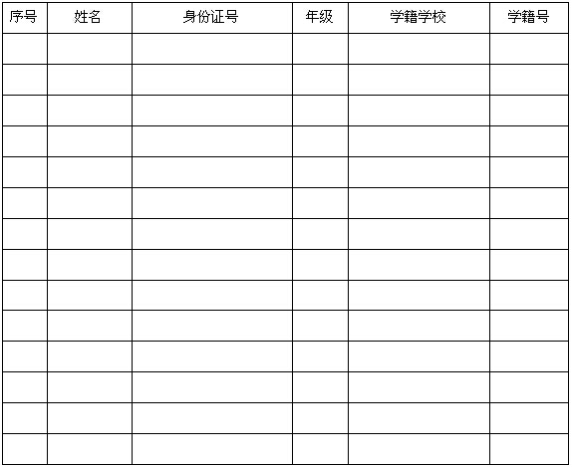
特此申请。

中心（盖章）：
年 月 日

